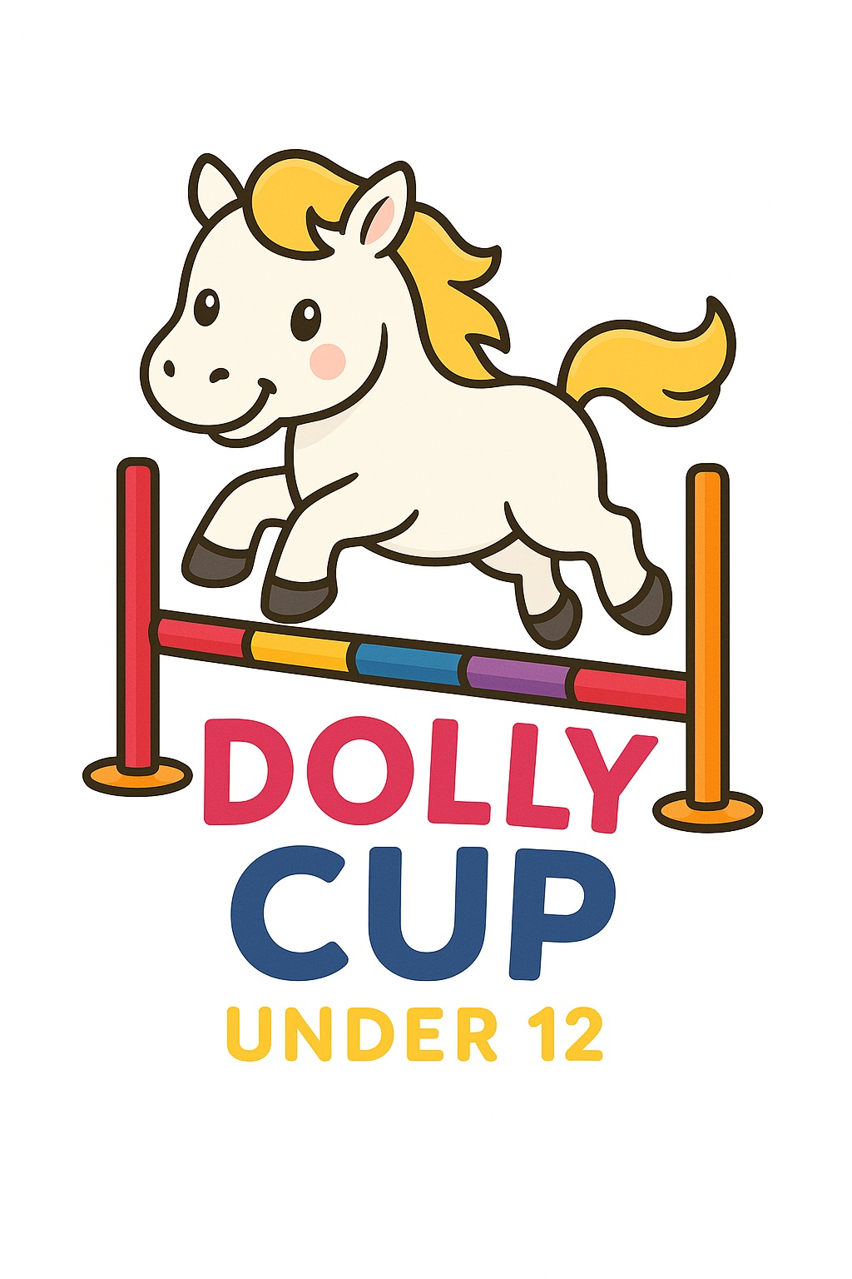

Dolly Showcup 2026
Cup for barn under 12 år

Antall | Sted | Dato
Runde 1 | Pay & Jump Skogan | 17. Januar
Runde 2 | MOHSK – Liselotte Lefdals Rideskole | 14. Februar
Runde 3 | Skogan Rideklubb | 21. Februar
Runde 4 | MOHSK – Stall Jegersberg | 22. Mars
Runde 5 | MOHSK – Dolly Banetrening | 6. April
Runde 6 | FORK – Bekkevold Gård | 25. April
Runde 7 | Borge Rideklubb - Fredriksborg | 1. Mai
Runde 8 | FORK – Bekkevold Gård | 24. Mai
Runde 9 & 10 | AGR – U16 stevne | 13. & 14. Juni
Runde 11 & 12 | MOHSK – Kubberød Gård | 22. & 23. August
Runde 13 | MOHSK – Liselotte Lefdals Rideskole | 14. November

Dolly Cup er et aktivitetsinitiativ som gir barn mulighet til å prøve sprangridning i en
stevnelignende setting – uten konkurranse som element.
Barn under 12 år får ri baner i 20, 40 og 60 cm tilpasset deres behov og med den hjelpen de trenger
for å fullføre på en god måte for hest og rytter. Barna kan delta i Dolly Cup ut det året de fyller 12 år.

Dolly Cup arrangeres på alle MOHSK sine stevner i 2026 – samt hos våre vennskapsklubber
når muligheten byr seg.
Samme ekvipasje kan ri 1 eller flere høyder.

Bedømming: 279. Trenger ikke grønt kort eller lisens. Rytter må være medlem i en rideklubb tilknyttet NRYF.

Banen vil være lik og vi inviterer til felles banegåing før start.

Påmelding til thea@stallkubberod.no med navn på rytter og hest i tillegg til ønsket høyde.

Betaling: Hver ekvipasje betaler en startavgift på kr. 160,- før start som vippses til arrangørklubb før start – merk betalingen startavgift Dolly Cup.

Premiering: Sløyfe for hver klasse til alle som deltar. Alle ryttere inviteres inn på banen til felles premieutdeling til fots når siste ryttere er ferdig med å ri.

Pokal deles ut på MOHSK sitt stevne på Liselotte Lefdals Rideskole den 14. November til alle ryttere som har deltatt på minst 3. Dolly Cup arrangementer i løpet av året.
På Moss og Omegns Jubileumsstevne i August vil det bli loddet ut 1 flott barnehinder til en av deltakerne i Dolly Cup.

Dolly oppdragskort:
Alle barn som fullfører Dolly’s oppdragskort kan levere kortet i sekretariatet under ett av MOHSK sine stevner og få en fin premie!
Kortet sendes på mail til alle deltakere ved bekreftelse av påmelding til arrangementet.
Hver deltager kan levere 1. kort per sesong.

